Sınıf İçinde uyulması Gereken Kurallar
- Sınıfıma zamanında girecek ve zamanında çıkacağım.
Ders zili çalınca sınıfa girerek ders kitap-defter; araç-gereçleri hazırlanacak ve öğretmen beklenecek.
- Sınıfta öğretmen varsa sınıfa girerken kapıçalınarak izin isteyeceğim ve mazeretimi belirttikten sonra sırama geçeceğim.
- Ders esnasında izinsiz ayağa kalkmayacağım.
Gerekli durumlarda parmak kaldırarak izin alınacak.
- Kitap ve defterimizi kaplayıp üzerlerine etiket yapıştırmalıyız ve temiz kullanmalıyız.
- Sınıfta ve koridorlarda oyun oynamamalıyız.
Eğer bireysel veya gurupla oyun oynanacaksa okul bahçesinde oyun oynamalıyız.
- Yerlere çöp atmamalıyız. Çöpleri çöp kutusuna atmalıyız.
- Öğretmenimize karşı saygılı olmalı ve onu dikkatle dinlemeliyiz.
- Bir arkadaşımız konuşurken sözünü kesmemeli onu sonuna kadar dinlemeliyiz.
- Arkadaşlarımıza lakap takmamalı ve kötü söz söylememeliyiz.
- Beslenmeleri gezerek değil de sıramızda altına bez sererek yemeliyiz.
- Bulunan kayıp eşyaları sahibine vermeliyiz.
- Hata yaptığımız zaman özür dilemeliyiz.
- Arkadaşlarımızı gereksiz yere şikâyet etmek yerine onu nazikçe uyarmalıyız.
- Arkadaşlarımızın düşüncelerine saygılı olmalıyız.
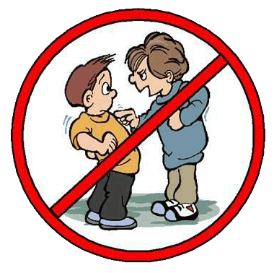Yukarıdaki kurallar bizim sadece derste anlatılanları daha iyi ve daha çabuk anlamamızı sağlamaz. Bununla birlikte arkadaşlarımızla olan sevgi bağımızı kuvvetlendirir ve bizi daha önemli bireyler haline getirir.
KURAL VARSA; DÜZEN VARDIR.
ÖĞRENMEYE UYGUN BİR ORTAM VARDIR.

